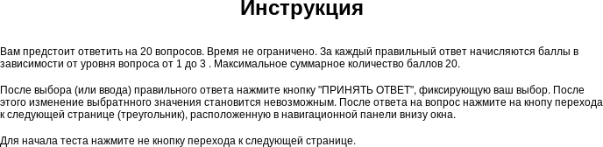
Вопрос 1.
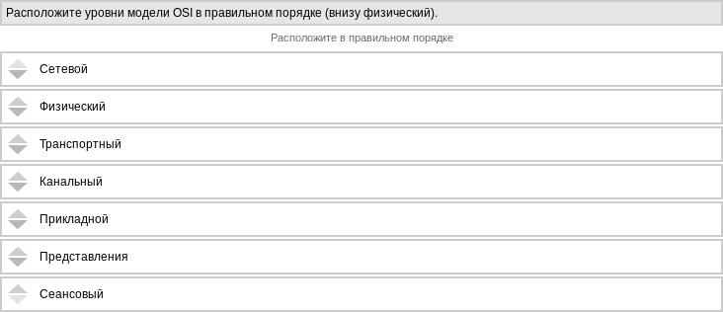
Вопрос 2.
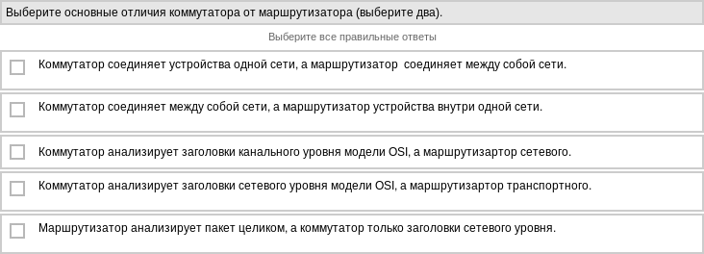
Вопрос 3.
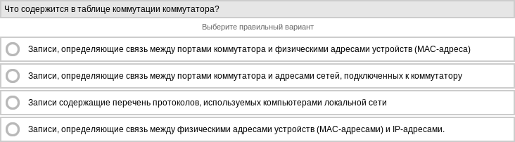

Вопрос 4.
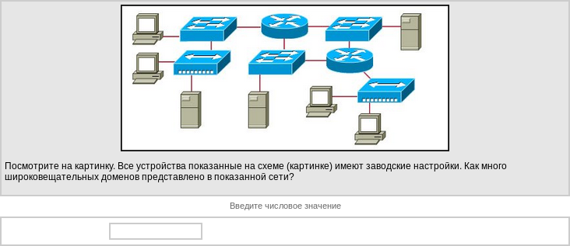
Вопрос 5.
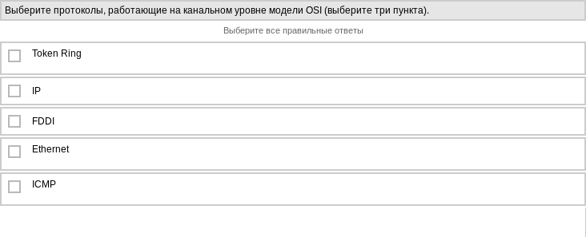
Вопрос 6.
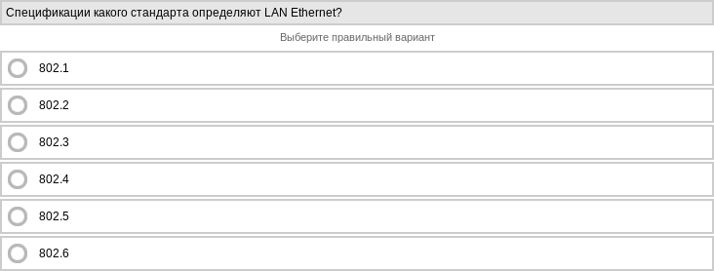
Вопрос 7.
Вопрос 8.
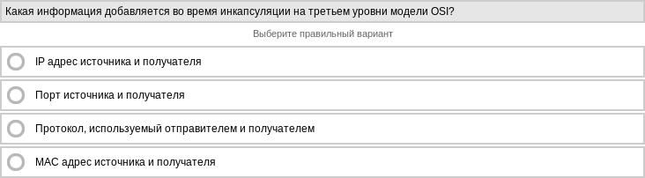
Вопрос 9.
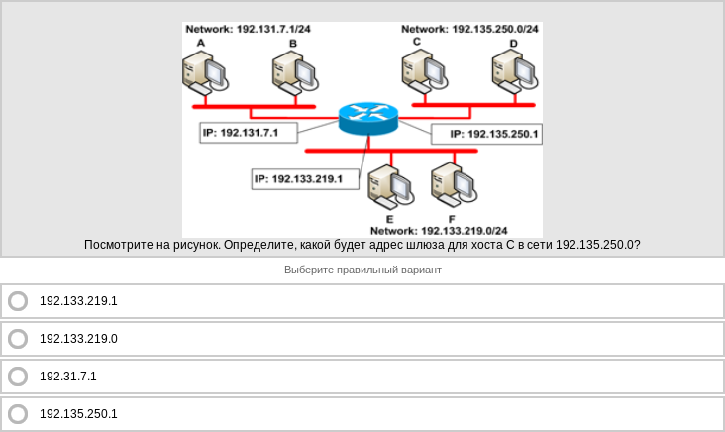
Вопрос 10.
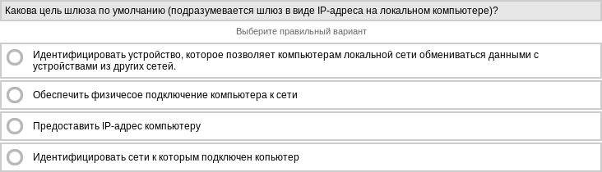

Вопрос 11.
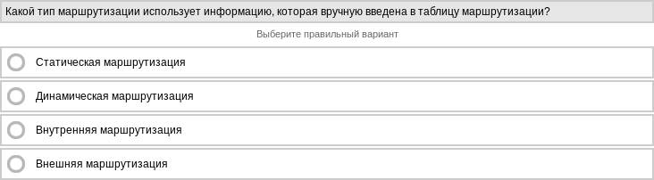
Вопрос 12.
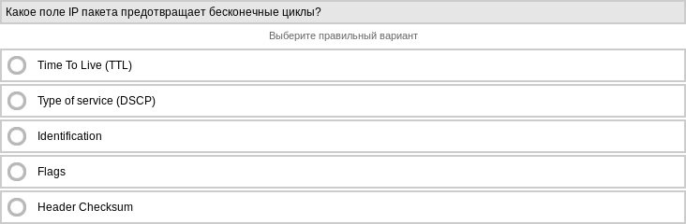
Вопрос 13.
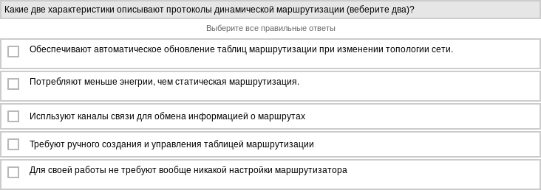
Вопрос 14.
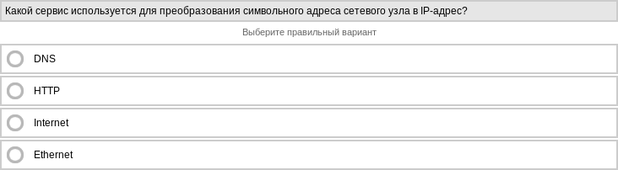

Вопрос 15.
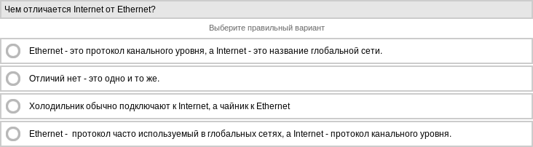
Вопрос 16.
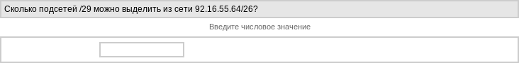
Вопрос 17.
